1、这个推荐位的图片尺寸改成 150\*83，如下

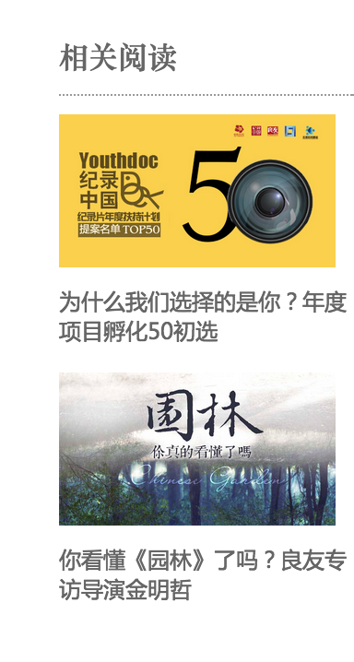

2、

<http://www.1926cn.com/index.php?m=content&c=index&a=lists&catid=15>

这一页：网上选片

的图片尺寸改成230\*320

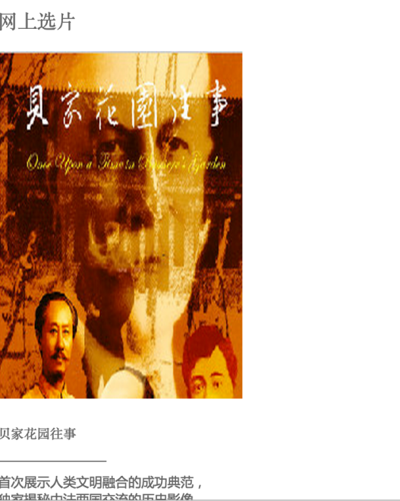

3、

首页，文化活动标题字体改成“微软雅黑”

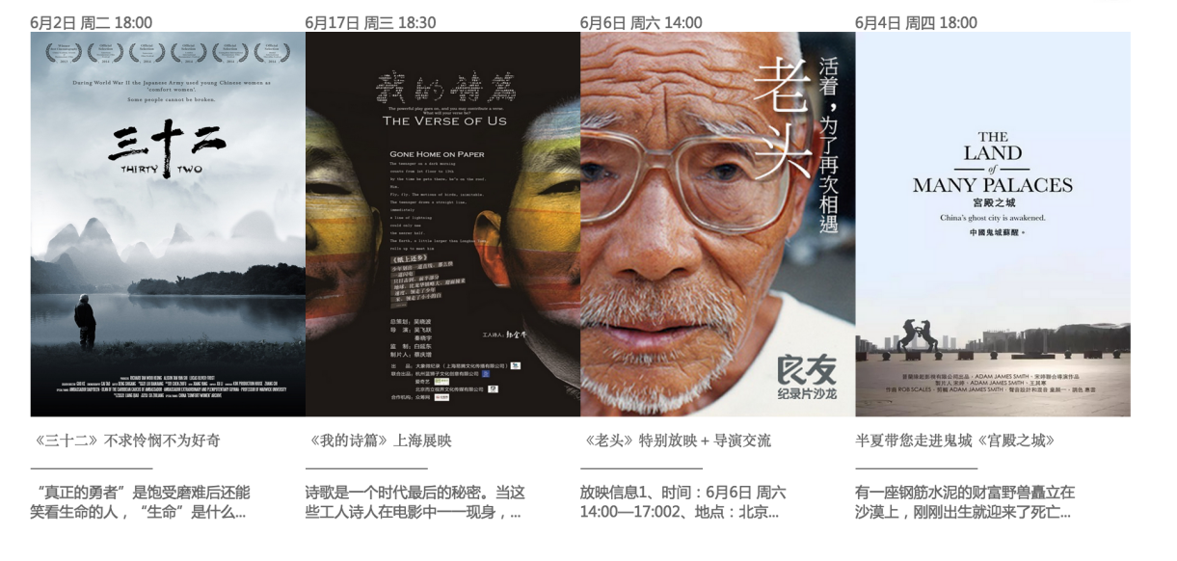

4、下面这个页面的正在发行、项目运营

<http://www.1926cn.com/index.php?m=content&c=index&a=lists&catid=15>

的链接内容改成图文页，不连片目页

5、下面这个页面的列表内容，不要片名、英文名这些标签，而是改成摘要，因为这不是片子

<http://www.1926cn.com/index.php?m=content&c=index&a=lists&catid=45>